Stagione Sportiva 2018-19
Campionato e Tornei di Calcio

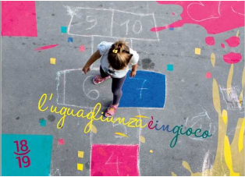

Il Comunicato comprende:

- Organigramma Struttura Attività Territoriale - Calcio
- Comunicazioni alla Società
- Risultati e classifiche: 6° Giornata di Campionato 2018_19

ll Comunicato Ufficiale è consultabile in rete e può essere scaricato dal web
collegandosi al sito: www.uisp.it/lodi

ORGANIGRAMMA Struttura Attività Territoriale - Calcio:

Responsabile Struttura Attività Calcio:

Coordinatore Settore Attività

Coordinatore Settore Arbitrale:

Giudice Unico di 1° grado:

COMUNICAZIONI alle SOCIETA’

Operatore BLSD
Come certamente saprete, la pubblicazione del Decreto del 26 giugno 2017 Ministero della Salute ha introdotto le linee guida sulla dotazione e utilizzo dei defibrillatori semiautomatici (DAE) e di eventuali altri dispositivi salvavita da parte delle associazioni e delle Società sportive dilettantistiche ( 30 giugno 2017) .

Si precisa:
1- Le Società devono garantire la presenza del defibrillatore semiautomatico e di una persona abilitata all’utilizzo, inoltre deve presentare il modulo predisposto (allegato) al direttore di gara, il quale allegherà detto modulo al referto di gara.
2- In caso di mancanza del defibrillatore semiautomatico e della persona abilitata la gara non potrà essere disputata.
3- L’obbligo della presenza del defibrillatore e di una persona abilitata all’utilizzo potrà essere anche assolto con la presenza di un’ambulanza, provvista di defibrillatore e del relativo personale di servizio.

Tutela Sanitaria
La Normativa Vigente in materia di TUTELA SANITARIA prevede che tutti gli atleti partecipanti alle gare siano in possesso dell’idoneità fisica, quindi l’obbligo del certificato medico rilasciato dai Centri di Fisiologia Sportiva che ne attestino la specifica idoneità per svolgere attività agonistica.
Il rispetto della Normativa è a cura del legale rappresentante della Società/Associazione
(Presidente), il quale con l’iscrizione al campionato attesta di esserne a conoscenza e conseguentemente di essere in regola con quanto prescritto.

RISULTATI CAMPIONATO 2018 – 19
Data | 6° Giornata |  | Ris.
12-11-2018 | ATLET. LODI VECCHIO | CARPIANESE | 3 | 5
12-11-2018 | FC TECNOCASA | FC CAVALLINO | 2 | 3
12-11-2018 | REAL MELEGNANO | ATLETICO QMC | 2 | 2
15-11-2018 | AMICI DEL CALCIO | A. CASELLEVILLA | 3 | 1
 | RIPOSA | AC CASALMAIOCCO
TABELLINI
L | 12- Nov. | ATLET. LODI VECCHIO | CARPIANESE | 3 | 5
Reti |  | Goglio G  Di Zuzio A  Arienti G | Pizzuti E  Lobaccaro G  Bizzo M  De Simone G  Cinquetti P
Ammoniti |  | Goglio G  Mazzaglio G  Lombardini G
Espulsi
Arbitro |  | MARCO | PASSAVINI

L | 12- Nov. | FC TECNOCASA | FC CAVALLINO | 2 | 3
Reti |  | Defendenti M  Panizzolo E | Putelli E. ( 2 )  Vinci G
Ammoniti |  |  | Camilletti M  Pandiani G
Espulsi
Arbitro |  | FRANCESCO | CASTELLANO

L | 12- Nov. | REAL MELEGNANO | ATLETICO QMC | 2 | 2
Reti |  | PAtelli S. ( 2 ) | Ciceri A  Biasini A
Ammoniti |  | Giordano G  Pipino F  Degli Esposti A | Biasini A  Comparoni F  Castaldi D
Espulsi
Arbitro |  | ANDREA | ARONI

G | 15- Nov. | AMICI DEL CALCIO | A. CASELLEVILLA | 3 | 1
Reti |  | Ciano R  Vitali R ( 2 ) | Gandini M
Ammoniti
Espulsi
Arbitro |  | ANTONIO | DE ROSA

DISCIPLINA
AMMONITI:  REAL MELEGNANO | ATLET. LODI VECCHIO | ATLETICO QMC | A. CASELLEVILLA
Giordano G  Pipino F  Degli Esposti A | Goglio G  Mazzaglio G  Lombardini G | Biasini A  Comparoni F  Castaldi D
CARPIANESE | FC CAVALLINO B. | FC TECNOCASA | AMICI DEL CALCIO
Camilletti M
Pandiani G
DIFFIDE:
GIOCATORE | SQUADRA
CERVINARO G  SPIRANDELLI G  GIORDANO G | REAL MELEGNANO
DE SIMONE G | CARPIANESE
BIASINI A | ATLETICO QMC
CAMILLETTI M | FC CAVALLINO B.
SQUALIFICHE S. D. A ( 1 GIORNATA ) :
SQUALIFICHE CAMPIONATO:
GIOCATORE | SQUADRA | MOTIVAZIONE | SANZIONE
FERRARI TIZIANO | FC TECNOCASA |  | 14 MESI  dal 5 Nov. 2018  al 04 Gen. 2020
ALVARO DAVIDE | FC TECNOCASA |  | 8 MESI  dal 5 Nov. 2018  al 04 Lug. 2019
ROBERTO STANZIONE | FC TECNOCASA |  | 2 MESI  dal 5 Nov. 2018  al 04 Gen. 2019
DADO STEFANO | CARPIANESE |  | 1 MESE  dal 5 Nov. 2018  al 04 Dic. 2018

AMMENDE :
CLASSIFICA
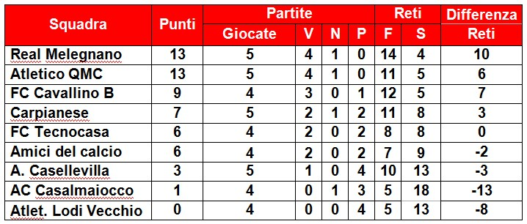
CLASSIFICA MARCATORI CAMPIONATO
N°  Reti | GIOCATORE | SQUADRA
7 | Patelli S | REAL MELEGNANO
6 | Ciceri A | ATLETICO QMC
4 | Rizzo R | FC CAVALLINO
3 | Maio A - Gandini M | A. CASELLEVILLA
3 | Gambirasio S | FC CAVALLINO
3 | Lagrotta G | REAL MELEGNANO
3 | Cinquetti P | CARPIANESE
3 | Vitali R | AMICI DEL CALCIO
2 | Ciano R | AMICI DEL CALCIO
2 | Madde’ A | A. CASELLEVILLA
2 | Comparoni F | ATLETICO QMC
2 | Cervinaro G | REAL MELEGNANO
2 | Cisarri D - Pesce | FC TECNOCASA
2 | Fumagalli D - Veronesi M | AC CASALMAIOCCO
2 | Lobaccaro G - Bizzo M | CARPIANESE
2 | Caputo S | ATLET. LODI VECCHIO
2 | Putelli E | FC CAVALLINO
1 | Giordano G – Specchi A | REAL MELEGNANO
1 | Putelli R – Scarpino G – Vinci G | FC CAVALLINO
1 | Ferri A – Capsoni P | A. CASELLEVILLA
1 | Mascolo L – Ceccarelli S – Pizzuti E - De Simone G | CARPIANESE
1 | Lavello A | AC CASALMAIOCCO
1 | Piccione E –Bianchi M | AMICI DEL CALCIO
1 | Stanzione R – Livraghi L. – Defendenti M – Panizzolo E | FC TECNOCASA
1 | Capra E – Chiesa O – Biasini A | ATLETICO QMC
1 | Goglio G - Di Zuzio A - Arienti G | ATLET. LODI VECCHIO

Così deciso in Lodi, il 17/11/18 ;
Commissione arbitrale di 1° Istanza _Settore disciplina :
G. Torriani – M. Dell’Orco

